2017年10月31日 星期二 晴 10～19℃

益阳大通湖200MWp渔光互补发电项目

一期100MWp渔光互补发电项目情况说明：

* 复检31区支架情况：1.平整度不符合规范要求；2.角度有2组偏低1处偏高；未满焊；
* 验收4区支架情况：角度基本符合设计规范要求，有2处平整度不符合规范要求。
* 4区支架调整8人，组件安装8人；
* 31区组件安装8人，支架调整8人；
* 26区立柱焊接4人；
* 29区打桩，桩机1台，挖机1台，测量3人；
* 52区桥架安装2人，汇流箱1X4电缆安装2人.

照片如下：

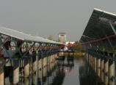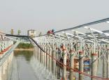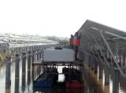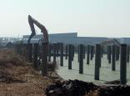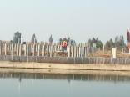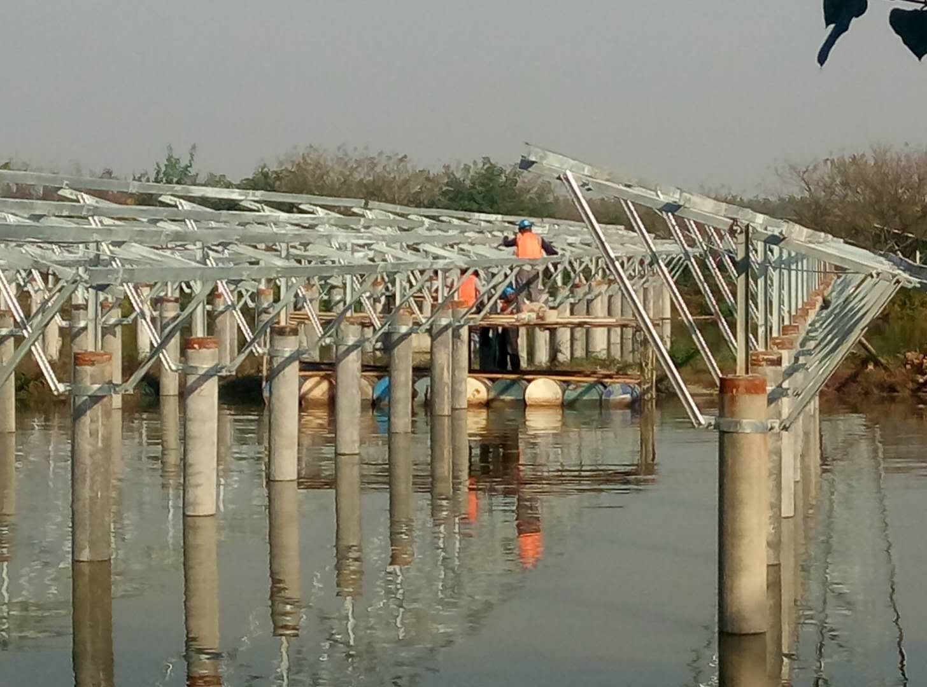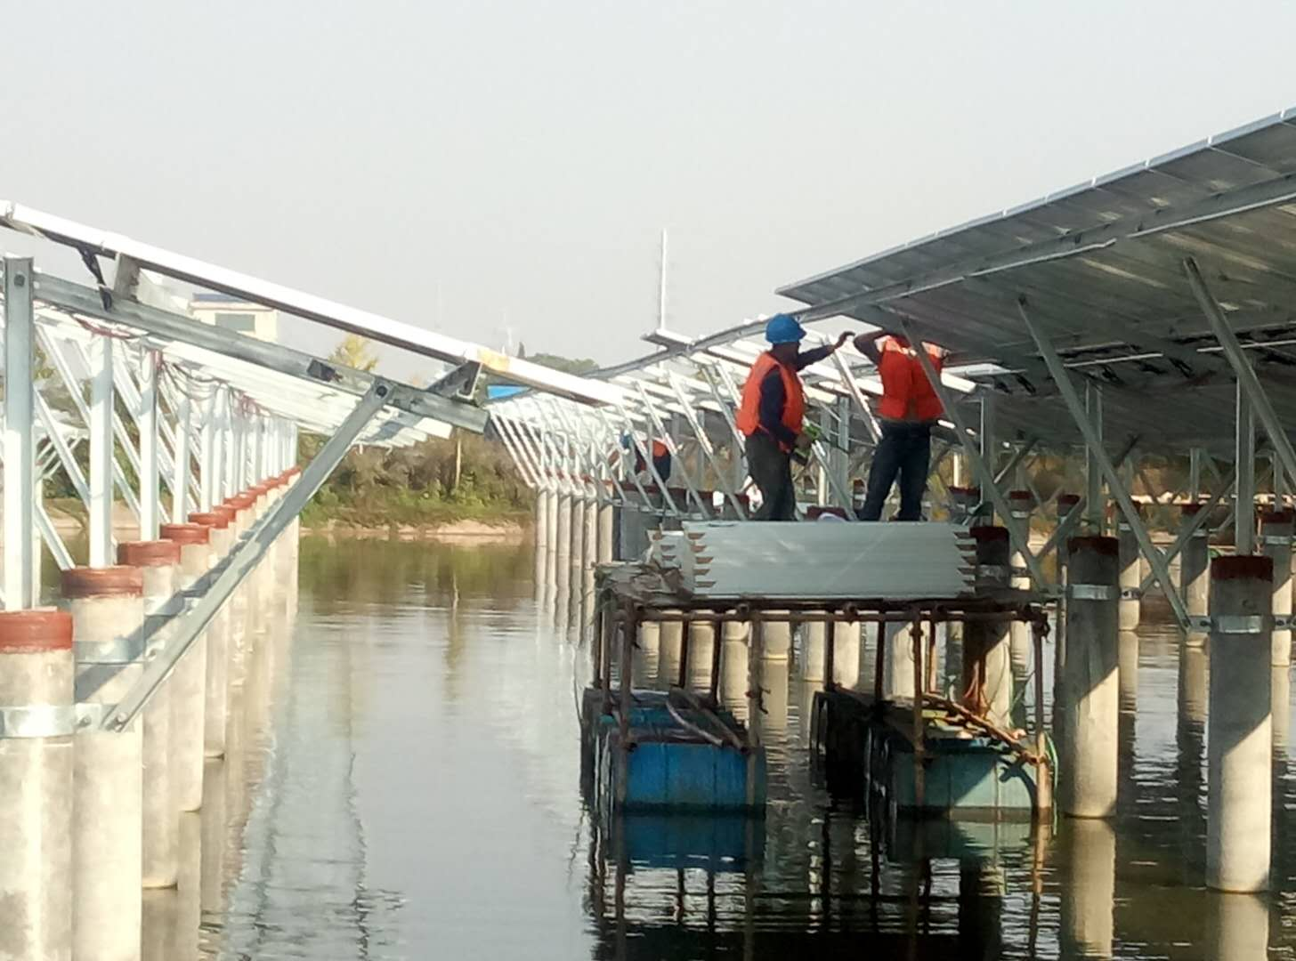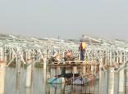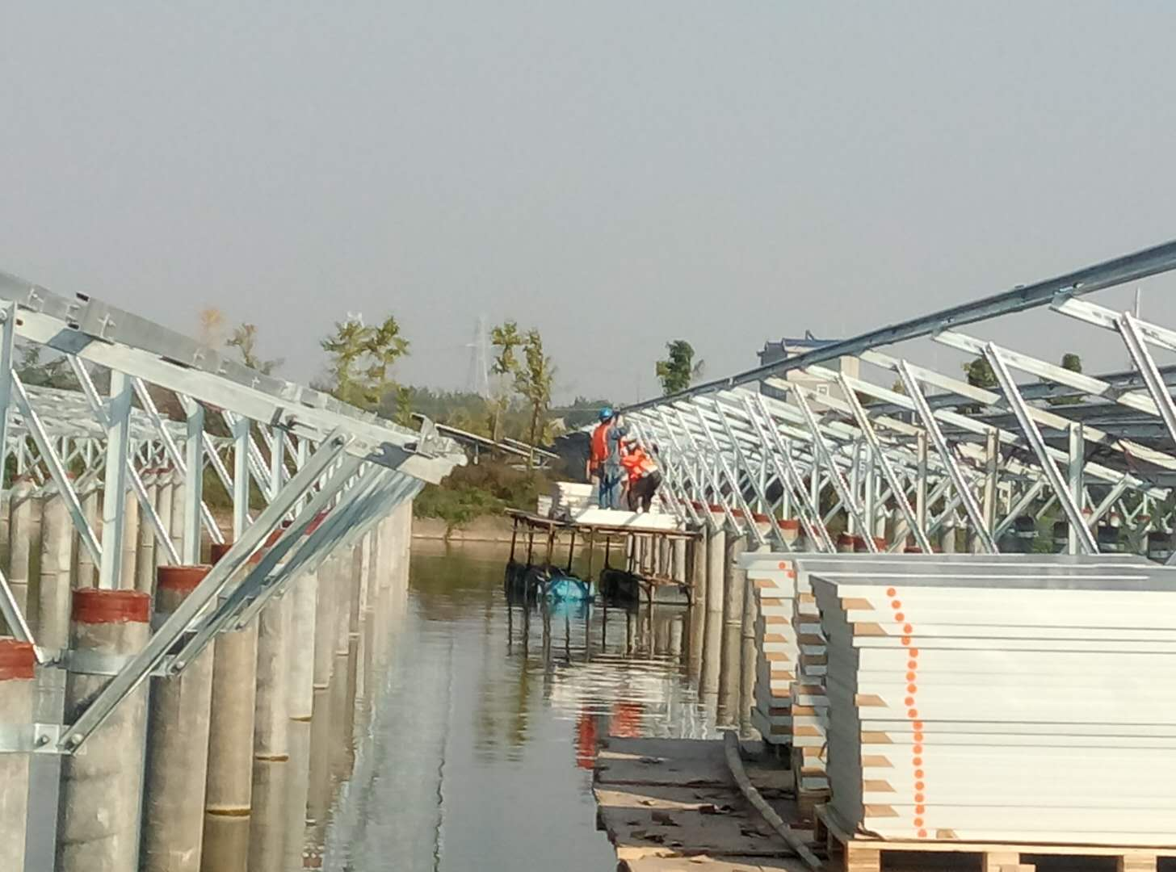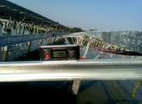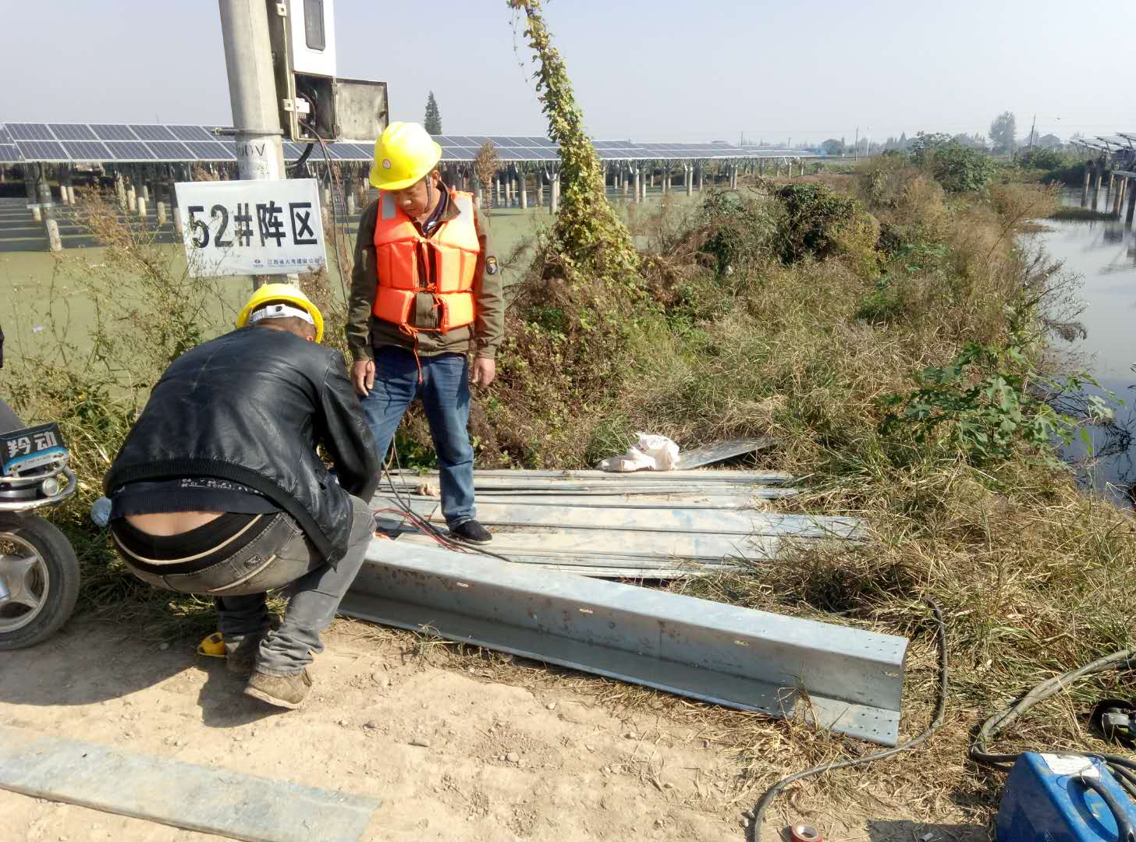

二期100MWp渔光互补发电项目情况说明：

* 60区59区组件插头连接10人；
* 57区安装立柱、支架12人；
* 3区、4区立柱焊接8人，组件插头连接10人；
* 11区支架立柱焊接16人；
* 16区组件立柱补焊18人；
* 20区立柱焊接3人；
* 21区组件安装、立柱补焊19人；
* 22区组件安装8人；
* 23区箱变基础承台、平台支模7人。

照片如下：

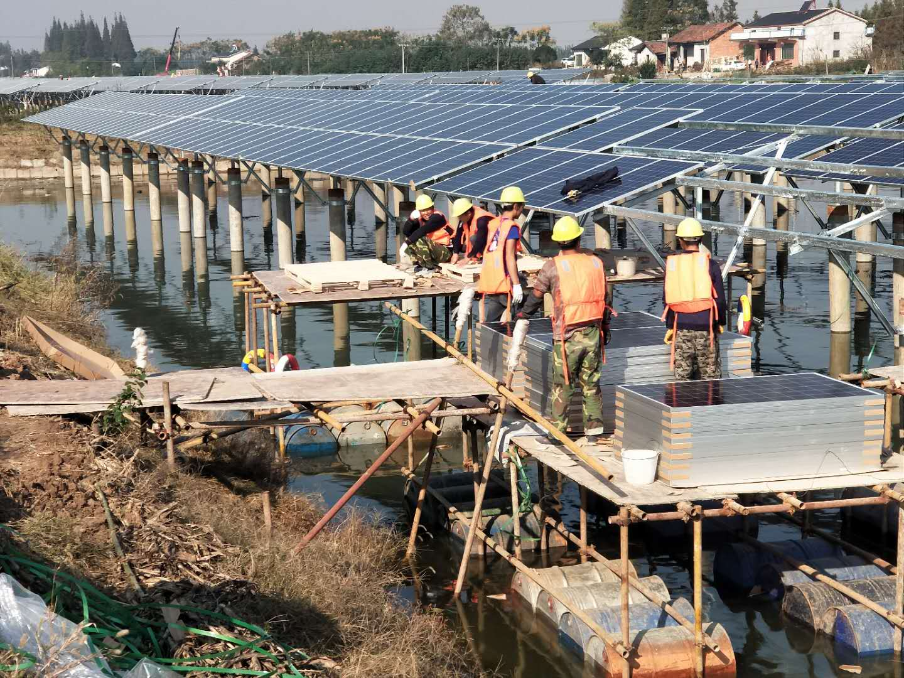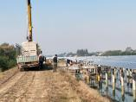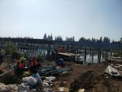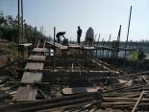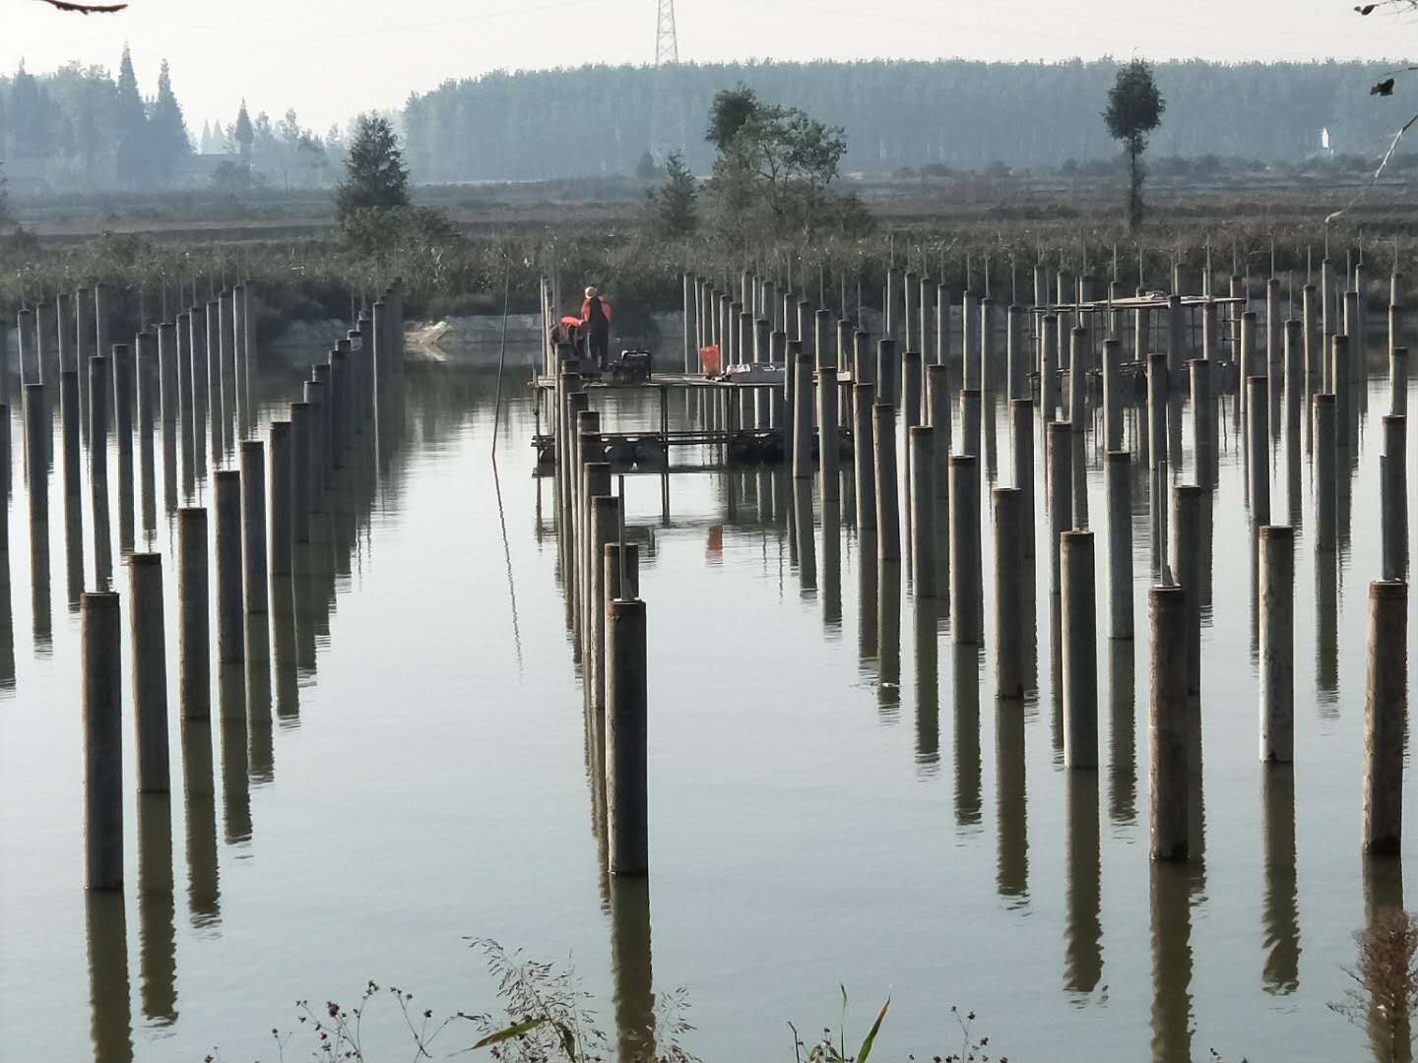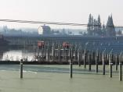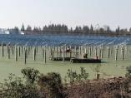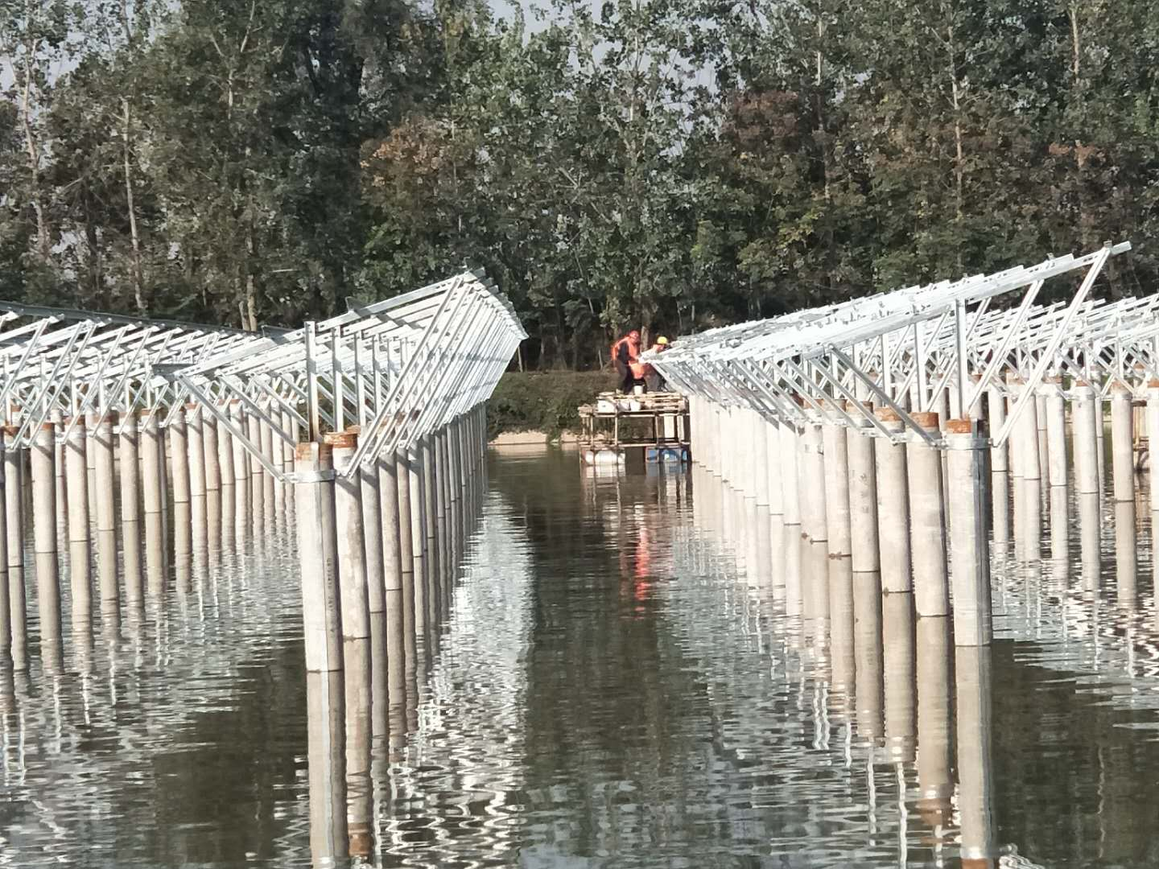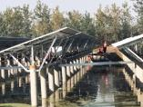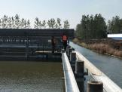

现场人员：刘忠杰、贾玉成、董军旗